**新能源生产运营中心集控运维系统**

四方股份新能源生产运营中心集控运维系统通过KPI指标监控分析和设备能效评估，实时掌控关键设备和电站运行状态，通过设备预警和智能告警功能，实现主动运维，快速定位故障，识别落后发电单元和设备，并提供便捷的移动端随时随地获取实时信息，实现新能源公司优化发电效率、按需运维及实现无人值守为目标。

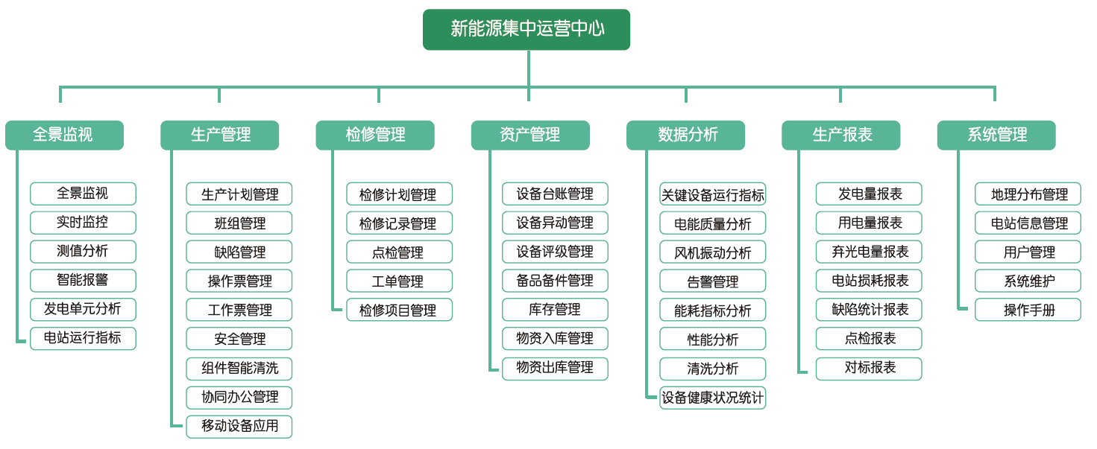

## 全景监控，指标引领，主动运维

所辖场站的电站全量数据可视化、可管理化、可分析化。提供远程集中监控及关键运维功能，电站KPI、功率控制、功率预测、风机振动、电能质量、关键设备监测都纳入到监控大屏和全景监控。



## 无人值守，I区定制，一键启停

I区首页按需增加累计上网、日上网、日最大功率、当日功率，利用小时等实时对比信息，帮助监控各站运行效益。各电站主接线画面增加了箱变低压断路器一键分合，逆变器 一键启停等功能，降低重复操作和人为失误率，提高安全。

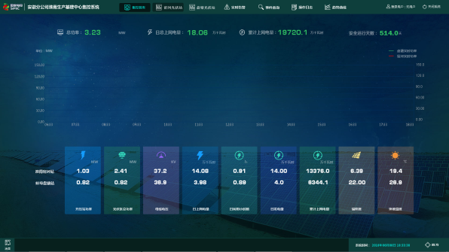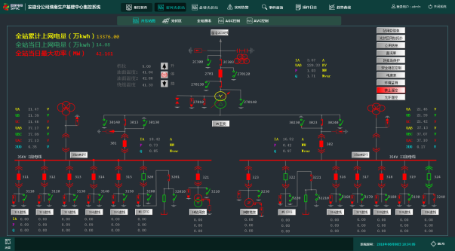

## 按需监控，故障和告警精准定位

通过故障预警判据，有效的识别逆变器和汇流箱等设备如何支路的参数状态和风险，直观提醒，提高运维效率、避免考核、实现12h处理24h解决故障，例如光伏组件有遮挡或者有鸟屎时自动识别和定位到具体低效组串。

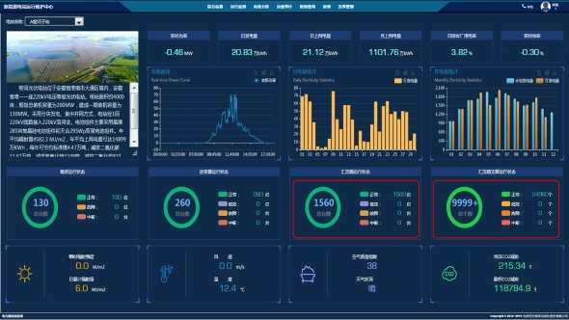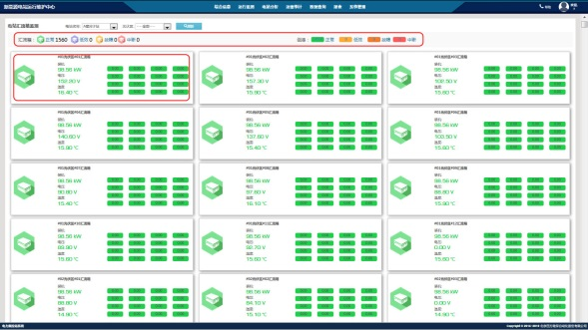

## 离散分析，故障预警

通过对逆变器、汇流箱、光伏组串的关键参数离散率分析，直观电站设备运行健康度情况，并对运行风险设备进行提醒，比人为判据更精细和准确，守护电站高效运行。

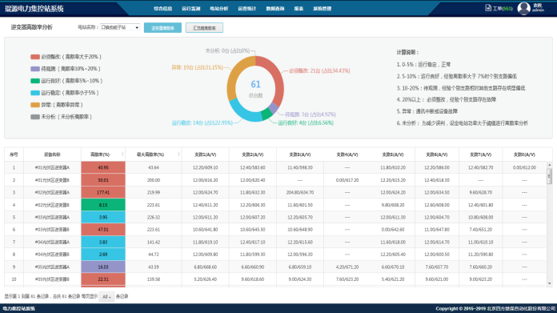

## 电子工单，移动运维

监测电站当前存在的未闭环的设备故障或告警，按自定义条件下发给各轮值班长，预置专家处理建议，电子工单与手机APP联动闭环，手机上传检修照片、工单处理等。

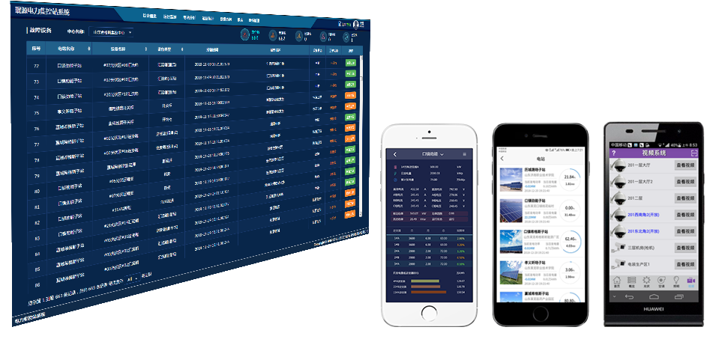

## 案例应用

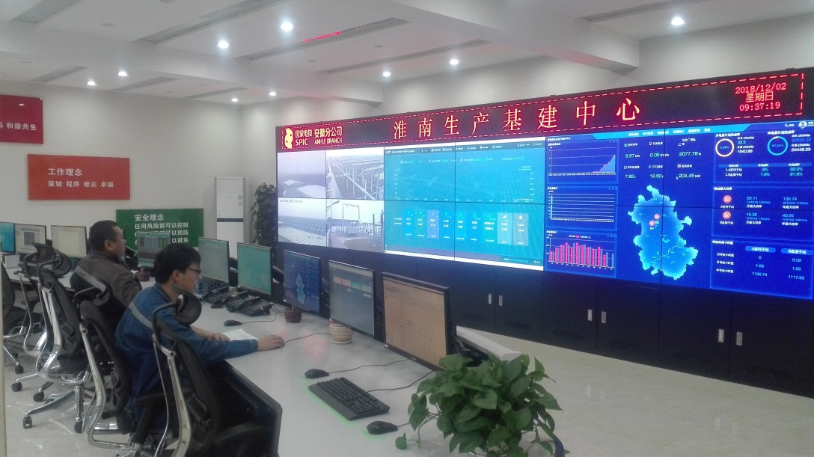

四方股份为您提供优质的解决方案，如有任何问题，请与四方股份电站事业部联系：

技术沟通联络邮箱：[qianhuadong@sf-auto.com](mailto:qianhuadong@sf-auto.com)

技术沟通联系电话：18515512616

★**创新铸就四方，梦想点亮未来**★

★**Innovation Lights Our Future**★